NOTA DE PREMSA

El Museu Terra de la Fundació Carulla inaugura la mostra Peus a terra a la nova seu cultural del Poblenou

L’exposició convida a reflexionar sobre la relació que tenim amb la terra i vol obrir un diàleg entorn la sostenibilitat de la vida a les ciutats, a partir dels coneixements i la mirada del món rural

La mostra, que estarà oberta fins el 31 de maig, es pot visitar a la Sala Barcelona del museu, dins la seu de la Fundació Carulla

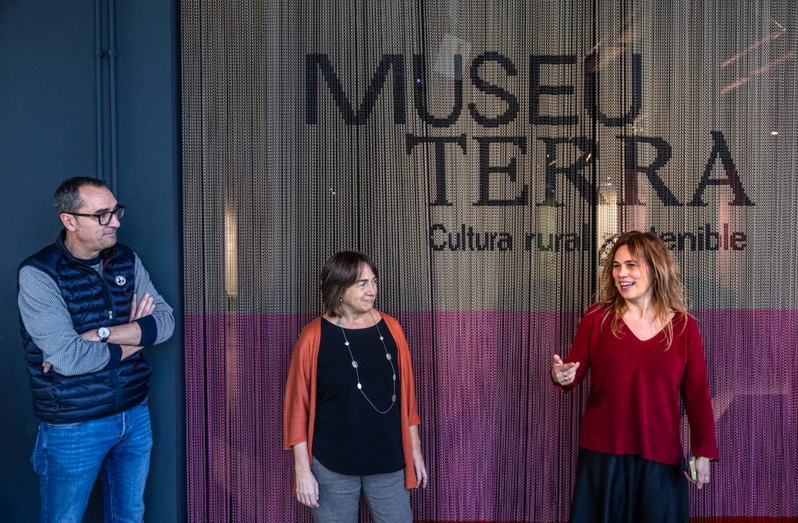

L’Espluga de Francolí, 7 de febrer de 2024

La Fundació Carulla i el Museu Terra de l’Espluga de Francolí, inauguren la primera exposició dins la nova seu de la Fundació al barri del Poblenou de Barcelona. Sota el títol Peus a terra, la mostra convida a reflexionar sobre la relació que tenim amb la terra i pretén obrir un diàleg entorn de la sostenibilitat de la vida a les ciutats a partir de la saviesa i la mirada del món rural.
La mostra és una producció del Museu Terra de l’Espluga de Francolí (abans Museu de la Vida Rural), que té, a les noves instal.lacions de la Fundació, la seva extensió per a exposicions temporals a la capital catalana.
Peus a terra pretén despertar la reflexió i el debat entre els visitants sobre la unió i el vincle actual amb la terra i agafa com a punt de partida la riquesa, la saviesa i la mirada del món rural. La mostra, que estarà oberta fins el 31 de maig, fomenta una reconnexió profunda i conscient amb la terra entesa com a sòl que ens alimenta, com a paisatge cultural del qual tenir cura i, per extensió, com a planeta al que no es pot renunciar. El Museu Terra vol seguir posant en valor tots aquests coneixements adquirits al llarg de molts segles de convivència amb la terra i el camp i sobretot, vol ampliar-ne la divulgació per convertir tot aquest coneixement en el nou prisma des d’on plantejar la sostenibilitat.
La mostra està composta per una trentena d’obres, entre estris i peces històriques, fotografies, il.lustracions i instal.lacions audiovisuals, que reflecteixen el diàleg constant entre la terra i les persones. Moltes de les peces exposades provenen del Museu Terra que, des de fa més de 35 anys, disposa d’una col.lecció etnològica de més de 5.000 peces, entre objectes i fotografies. L’exposició està plantejada com un relat evolutiu que mostra el passat compartit de relació amb la terra fins l’actualitat (des dels càntirs, les olles d’aram i els oficis tradicionals de la segona meitat del segle XIX a l'ús massiu de plàstics...).
Les properes exposicions en aquesta sala de Barcelona aniran principalment dirigides a escoles i instituts d’entorns urbans. El programa es posarà en marxa el curs 24/25 però aquesta primera mostra Peus a terra és un primer aterratge al barri del Poblenou, per mostrar quin és el patrimoni i àmbit de treball del Museu Terra.
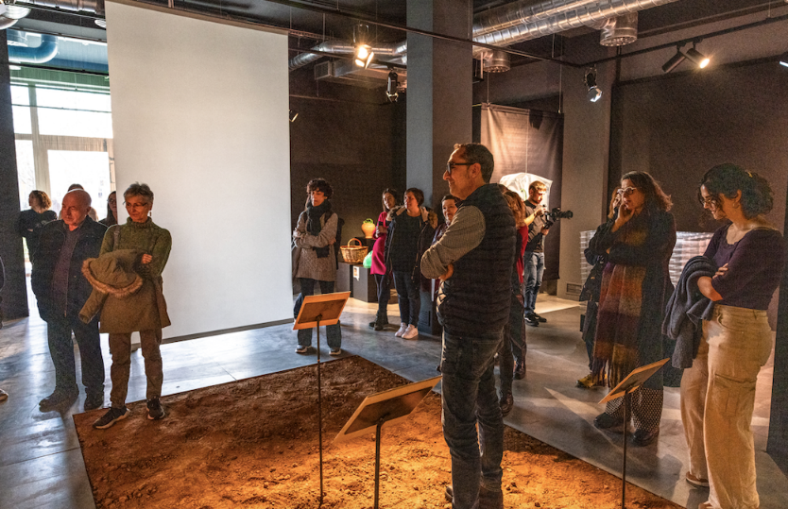

La cultura per parlar de reptes socials
La primera mostra del Museu Terra a Barcelona té la voluntat de portar el coneixement del món rural a la ciutat per posar-lo al servei del debat sobre la sostenibilitat. En aquest sentit, Marta Esteve, directora de la Fundació Carulla, manifesta «és necessari ampliar l’impacte i la veu del món rural, que tant bé recull el Museu Terra, i portar-lo més enllà de la seva localització originària a l’Espluga de Francolí (la Conca de Barberà)». Segons explica Esteve, «amb la seva inauguració i a partir d’ara, la Sala Barcelona de Poblenou acollirà diferents exposicions per promoure la reflexió sobre la sostenibilitat, a través de la mirada del món rural».
Des del Museu Terra, la seva directora, Gemma Carbó, es refereix a Peus a terra com «un projecte cultural que dóna resposta a reptes socials actuals». Carbó, que posa en valor l’esforç del Museu Terra per «preservar el coneixement i saviesa del món rural», es refereix a la nova sala cultural com una «finestra on generar debats que cridin l’acció i ens portin a trobar noves maneres de viure més sostenibles».
Peus a terra se celebra en un context d’evident desconnexió demogràfica amb el món rural i la natura, on el 54% de la població mundial viu apinyada en sols el 10% del territori urbà. Mostra d’aquest desequilibri i distància amb la terra són les dades a casa nostra, on 2/3 parts del país es consideren rurals, mentre el 90% de la població viu a ciutats. Segons dades recents de l’Estatut de Municipis Rurals, en coordinació amb la Universitat de Barcelona i l’Associació Catalana de Municipis, entre d’altres organismes, del total de 947 municipis de Catalunya, 593 (un 62,2%) tenen menys de 2.000 habitants i d’aquests, el 56% (332 municipis) no superen els 500 habitants.
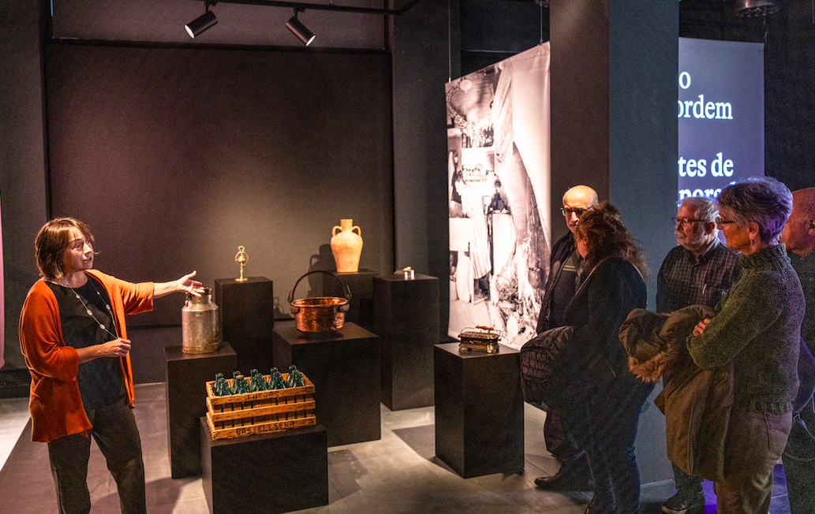

Una nova etapa
L’obertura de la nova seu a Barcelona permet obrir una nova etapa a la Fundació Carulla ja que, a més de la sala d’exposicions del Museu Terra, oferirà també un espai de cotreball per a projectes culturals, a més de sales de reunions i activitats culturals.
La nova seu de la Fundació Carulla a Barcelona està ubicada a un edifici de més de 1.500 metres quadrats, distribuïts en tres plantes, obra original de 1962 de l’arquitecte José M. Segarra (autor també, entre d’altres, de la Facultat d’Arquitectura de la Universitat de Barcelona).

A més de ser també la seu de l’Editorial Barcino, en la nova seu també s’hi seguirà desenvolupant el programa Mutare, la metodologia pròpia desenvolupada per la fundació per resoldre reptes socials i impactar positivament des de la cultura. Dintre d’aquest ecosistema amb la cultura com a centre de la transformació social, també es reforçaran els diferents premis i programas d’impuls de la fundació (Premi Lluís Carulla, Premis Baldiri Reixac i Premis Francesc Candel).

EXPOSICIÓ PEUS A TERRA
Lloc: Sala Barcelona, Museu Terra. Fundació Carulla (carrer Pere IV 141, cantonada Almogàvers. Poblenou)
Horari: Dimarts i divendres, d’11 a 14 h i de 16 a 19 h. Dimecres i dijous, d’11 a 14 h.
Fins el 31 de maig de 2024.
Entrada gratuïta.

Fundació Carulla, 50 anys impulsant connexions creatives
Des de fa gairebé cinquanta anys, la Fundació Carulla treballa per transformar les persones i la societat a través de la cultura i les arts, liderant, impulsant i connectant projectes culturals i educatius que donin resposta als reptes que planteja la societat.
La Fundació Carulla treballa a partir de 3 eixos: l’impuls a la creació cultural amb impacte; la llengua i territori; i l’educació per la sostenibilitat. La fundació anualment rep unes 300 candidatures en les diferents línies de premis i programes d’impuls que té i ofereix tallers i jornades de reflexió i debat entorn l’ús social de la cultura, a través de Mutare.

Contacte
Laia Benaiges
Comunicació
premsa@museuterra.cat

